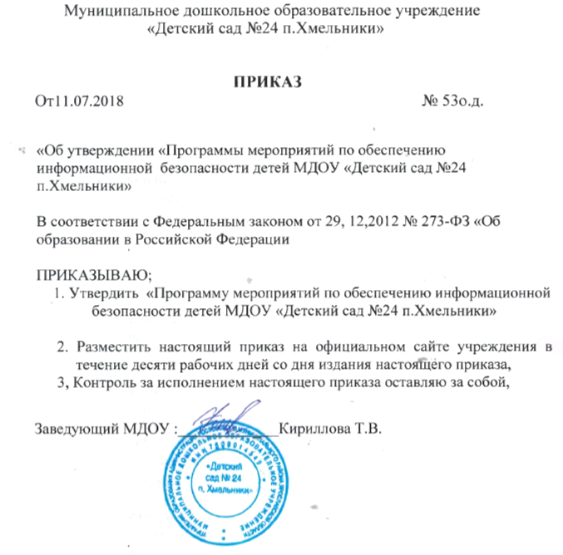

Утверждён
Приказом заведующей № 53
от 11.07.2018г.

Программа мероприятий
по обеспечению информационной безопасности детей
Муниципального дошкольного образовательного учреждения
«Детский сад № 24 п.Хмельники»
на 2018-2020 г.г.

Согласно Российскому законодательству информационная безопасность детей– это состояние защищенности детей, при котором отсутствует риск, связанный с причинением информацией, в том числе распространяемой в сети Интернет, вреда их здоровью, физическому, психическому, духовному и нравственному развитию (Федеральный закон от29.12.2010 № 436-ФЗ "О защите детей от информации, причиняющей вред их здоровью и развитию").
Информационное пространство мы разделили на три составляющие:
- Пространство сети интернет – так называемое виртуальное пространство, позволяющее не только искать нужную информацию, но и имеется возможность пообщаться и поиграть.
- Средства массовой информации– передачи, мультфильмы, фильмы, которые смотрят наши дети по телевизору, а также слушают музыку, аудио сказки и т.п.
- Книжная продукция – газеты, журналы, книги и т.п., которые мы покупаем детям.
Цель: создание условий для обеспечения информационной безопасности детей детского сада;
Задачи:
- повышение уровня правовой грамотности сотрудников, родителей воспитанников по вопросу обеспечения информационной безопасности;
- обеспечение защиты прав и законных интересов несовершеннолетних;
- выявления фактов распространения в информационно-телекоммуникационной сети "Интернет" информации, способной причинить вред здоровью и развитию детей.
Программа содержит мероприятия с указанием сроков, исполнителей и ожидаемых результатов, направлена на достижение цели, поставленных задач и повышение эффективности мер, принимаемых в детском саду по защите детей от информации, причиняющей вред их здоровью и (или) развитию.
В рамках Программы будут реализованы мероприятия, обеспечивающие наиболее эффективную и действенную защиту детей от информации, причиняющей вред их здоровью и (или) развитию, в том числе содержащейся в информационной продукции.

План мероприятий
по обеспечению информационной безопасности детей
Муниципального дошкольного образовательного учреждения
«Детский сад № 24 п.хмельники»
на 2018- 2020 г.
№п/п | Наименование мероприятия | Срок исполнения | Исполнители - ответственные за реализацию мероприятия | Планируемый результат
- Создание организационно-правовых механизмов защиты детей от распространения информации,причиняющей вред их здоровью и развитию
1.1 | Изучение нормативно- правовой базы по вопросам защиты детей от информации, причиняющей вред их здоровью и развитию | 2018-2020 | воспитатели, заведующий | Повышение информационной грамотности участников образовательных отношений
1.2. | Организация медиабезопасности педагогов как условия обеспечения информационной безопасности для всех участников образовательного процесса. | 2018-2020 | воспитатели, заведующий | Прохождение курсов повышения квалификации по вопросам защиты детей от информации, причиняющей вред их здоровью и (или) развитию, распространяемой посредством сети «Интернет»
1.3. | Организация и проведение различных мероприятий для педагогов по вопросам обеспечения информационной безопасности детей. | 2018-2020 | воспитатели | Информирование педагогов о механизмах предупреждения доступа несовершеннолетних к информации, причиняющей вред их здоровью и (или) развитию
1.4. | Знакомство родителей с информацией по медиабезопасности | 2018-2020 | воспитатели | Информирование родителей о механизмах предупреждения доступа несовершеннолетних к информации, причиняющей вред их здоровью и (или) развитию и повышение информационной грамотности родителей
1.5. | Участие педагогов в мероприятиях различного уровня, посвященных обеспечению защиты и безопасности информационной инфраструктуры образовательного учреждения | 2018-2020 | воспитатели | Информирование педагогов о механизмах предупреждения доступа несовершеннолетних к информации, причиняющей вред их здоровью и (или) развитию и повышение информационной грамотности участников образовательных отношений
1.6. | Организация свободного доступа педагогов к высококачественным и сетевым образовательным ресурсам, в том числе к системе современных учебных материалов | 2018-2020 | руководство ДОУ | Информирование педагогов о механизмах предупреждения доступа несовершеннолетних к информации, причиняющей вред их здоровью и (или) развитию
1.7. | Функционирование контент-фильтра в образовательном учреждении. | 2018-2020 | заведующий | Проведение оценки доступа к сети Интернет с обеспечением программного продукта, обеспечивающего контент- фильтрацию
II. Внедрение систем исключения доступа к информации, несовместимой с задачами гражданского становления детей, а также средств фильтрации и иных устройств
2.1. | Установка программного продукта, обеспечивающего контент – фильтрацию | 2018-2020 | заведующий | Систематическое обновление программно-технических средств по антивирусной защите компьютерной техники в ДОУ и проведение оценки доступа к сети Интернет с обеспечением программного продукта, обеспечивающего контент- фильтрацию
2.2. | Организация контроля за осуществлением договорных отношений с провайдерами, предоставляющими услуги доступа к сети «Интернет», в части обеспечения контент-фильтрации «Интернет-трафика» и развитие практики фильтрации по «белому списку» | 2018-2020 | заведующий | Проведение оценки доступа к сети «Интернет» с обеспечением программного продукта, обеспечивающего контент- фильтрацию
2.3. | Использование лицензионного программного обеспечения, в том числе программ, обеспечивающих антивирусную защиту на 100% компьютеров. | 2018-2020 | заведующий | Проведение оценки доступа к сети «Интернет» с обеспечением программного продукта, обеспечивающего контент- фильтрацию.  Систематическое обновление программно-технических средств по антивирусной защите компьютерной техники в ДОУ
2.4. | Обновление Федерального списка экстремистских материалов в электронном и бумажном виде | 2018-2020 | заведующий | Повышение информационной грамотности участников образовательных отношений
2.5. | Организация проверки библиотечных фондов, иной информационной продукции на предмет выявления литературы, включённой в федеральный список экстремистских материалов | 2018-2020 | воспитатели, заведующий | Отсутствие в библиотечном фонде литературы, включённой в список экстремистских материалов
2.6. | Контроль безопасного содержания приобретаемой информационной продукции для детей в соответствии с возрастными категориями | 2018-2020 | воспитатели, заведующий | Соответствие фондов открытого доступа библиотек
III.Профилактика у детей интернет-зависимости, игровой зависимости и правонарушений с использованием информационно - телекоммуникационных технологий, формирование у несовершеннолетних навыков ответственного и безопасного поведения в современной информационно - телекоммуникационной среде через обучение их способам защиты от вредной информации
3.1. | Проведение занятийв группах старшего дошкольного возраста по теме «Информационная безопасность» | 2018-2020 | воспитатели | Ознакомление детей с информацией о правилах безопасного поведения в интернет- пространстве и закрепление знаний детей о правилах безопасного поведения в интернет- пространстве
3.2. | Проведение викторин в группах старшего дошкольного возраста по теме «Информационная безопасность» | 2018-2020 | воспитатели | Ознакомление детей с информацией о правилах безопасного поведения в интернет- пространстве и закрепление знаний детей о правилах безопасного поведения в интернет- пространстве
3.3. | Проведение конкурсов рисунков в группах старшего дошкольного возраста по теме «Информационная безопасность» | 2018-2020 | воспитатели | Ознакомление детей с информацией о правилах безопасного поведения в интернет- пространстве и закрепление знаний детей о правилах безопасного поведения в интернет- пространстве
IV.Информационное просвещение граждан о возможности защиты детей от информации, причиняющей вред их здоровью и развитию
4.1. | Участие в различных мероприятиях (лекториях, семинарах, практикумах, тренингах, круглых столах, конференциях и т.п.), в том числе с применением дистанционных технологий, по проблемам информационной безопасности для всех участников образовательного процесса | 2018-2020 | руководство ДОУ | Информирование педагогов о механизмах предупреждения доступа несовершеннолетних к информации, причиняющей вред их здоровью и (или) развитию
4.2. | Размещение на сайте ДОУ ссылок на электронные адреса по проблемам информационной безопасности для всех участников образовательного процесса | 2018-2020 | заведующий | Повышение информационной грамотности участников образовательных отношений
4.3. | Размещение на сайте детского сада сведений о лучших ресурсах для детей и родителей | 2018-2020 | заведующий | Повышение информационной грамотности родителей
4.4. | Размещение на сайте детского сада материалов, касающихся вопросов защиты детей от распространения вредной для них информации | 2018-2020 | заведующий | Повышение информационной грамотности участников образовательных отношений
4.5. | Размещение на сайте детского сада ссылок на сайты по вопросам информационной безопасности детей и взрослых | 2018-2020 | заведующий | Повышение информационной грамотности участников образовательных отношений
4.6. | Разработка памяток для родителей по теме «Безопасный  интернет» | 2018-2020 | заведующий | Повышение информационной грамотности родителей

